Madame Brigitte VANDERSTICHELEN, MRC de l’Ecole du Castel Saint-Henri (Comines et Houthem), nous explique comment elle a intégré les témoins du fil rouge dans sa célébration de rentrée… et tout au long de l’année scolaire.

1. accueil
Au début de l’année, une grande affiche est installée en classe…
C’est une vigne nue. (« Un arbre muet » comme m’a dit un enfant !)
Le cep : Jésus,
Les sarments : les ouvriers de la vigne (texte travaillé en classe). Un poster est affiché au-dessus de la vigne.

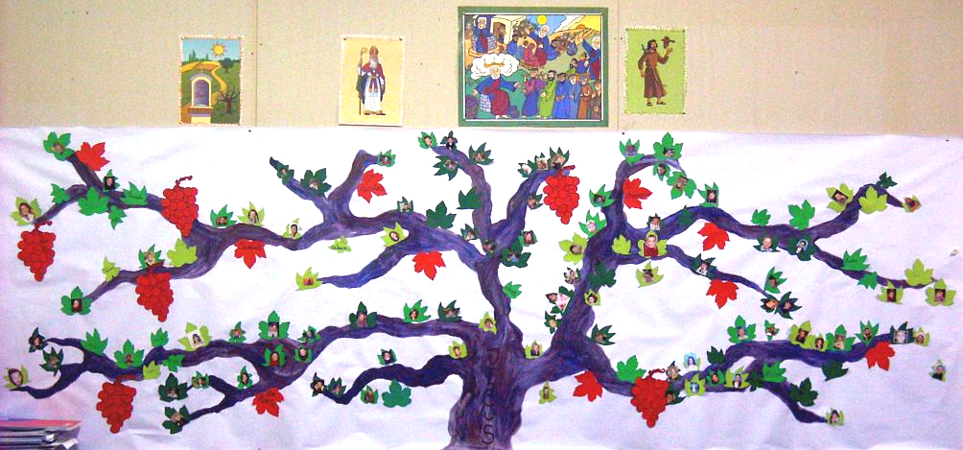

2. Présentation des enfants
Chacun apporte sa photo (ou écrit son prénom) et la colle sur une feuille.
Chacun est ainsi attaché à Jésus.

3. Préparation de la célébration de rentrée
Chaque classe prépare une grappe sur laquelle sont écrits les fruits que l’on va essayer de développer cette année. (patience, écoute, camaraderie, travail scolaire…)
Lors de la célébration, on colle les grappes sur la vigne.

4. les témoins
En revenant de la célébration, je remets la vigne en classe et j’y colle 10 feuilles rouges, 10 feuilles sur lesquelles rien n’est écrit.
Plusieurs enfants remarquent immédiatement la différence…
Nous allons y écrire le nom de 10 témoins de notre foi, 10 personnages-mystères que nous allons découvrir ensemble tout au long de l’année scolaire.

Ces propositions peuvent également être adaptée pour une célébration de fin d’année scolaire…

